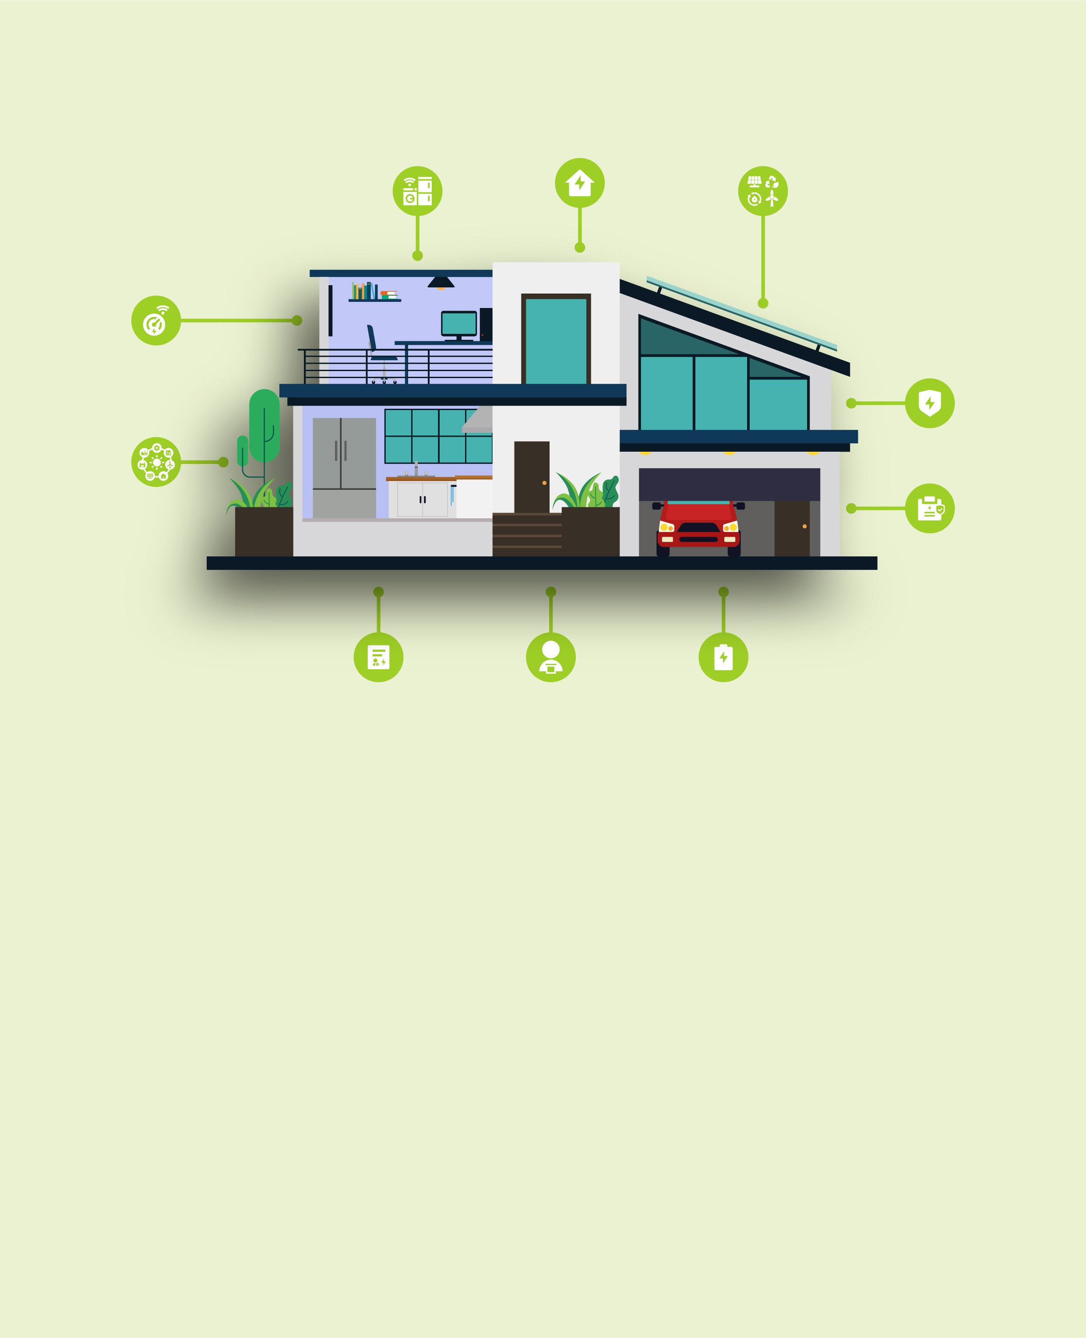
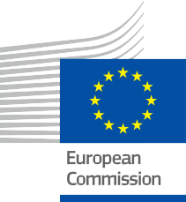


Ihr Zuhause, Ihre Energie
Häufig gestellte Fragen
Informations- und Engagementpaket – DE

Dieses Material wurde zwischen Januar und Februar 2025 zur Überprüfung vorgelegt.
ENERGIE

Copyright

Fertiggestellt im: Dezember 2024
Cover von: Grafische Illustration von „Smart Home-Hintergrund mit Gerät” von Freepik, modifiziert von EWORX
Schriftart: EC Square Sans Pro
Quellenangabe: „Ihr Zuhause, Ihre Energie – Häufig gestellte Fragen –
Das „Informations- und Engagementpaket” wurde im Rahmen des Every1-Projekts erstellt und unterliegt der Lizenz CC BY-SA 4.0, sofern nicht anders
angegeben.

Haftungsausschluss

Haftungsausschluss: | Dieses Projekt wurde im Rahmen des Programms „Horizont“ für Forschung und Innovation (2021–2027) der Europäischen Union unter der Fördervereinbarung Nr. 101075596 finanziert. Die alleinige Verantwortung für den Inhalt dieses Kurses liegt beim Every1-Projekt und spiegelt nicht unbedingt die  Meinung der Europäischen Union wider.
Haftungsausschluss für Bilder: | Die EU besitzt keine Urheberrechte an den in dieser Veröffentlichung verwendeten Bildern. Die Lizenz und die Genehmigung zur Nutzung der Bilder sind unter jedem Bild angegeben.
Haftungsausschluss für Anpassungen: | Teile dieses Lernmaterials stammen aus den im Abschnitt „Danksagungen“ aufgeführten Quellen und bieten einen fokussierten Blickwinkel auf das Thema. Diese Anpassungen wurden vom Every1 Project  (der „Der „Anpasser””) erstellt und veröffentlicht und unterliegen, sofern nicht anders angegeben, der Lizenz CC BY-SA 4.0. Das Every1 Project ist allein verantwortlich und haftbar für diese abgeleiteten Werke,  und die Anpassungen werden von den ursprünglichen Urhebern der Ressourcen nicht unterstützt. Mit DeepL übersetzt und mit KI auf Fehler überprüft. Wenn Sie Fehler entdeckt haben und uns bei der Verbesserung der Übersetzung helfen möchten, senden Sie uns gerne eine Nachricht an every1translations@think-e.be.
Erklärung zur Wiederverwendbarkeit: | Sie können dieses Material an Ihre spezifischen Bedürfnisse und den lokalen Kontext anpassen. Dies kann die Einbindung von Informationen über lokale Initiativen, die Übersetzung des Inhalts in andere Sprachen oder die Fokussierung auf bestimmte Aspekte umfassen, die für Ihr Publikum am relevantesten sind.

Inhaltsverzeichnis

- Intelligente Zähler 5
- Energieeffizienz 6
- Intelligente Haushaltsgeräte 7
- Erneuerbare Energiequellen 8
- Intelligentes Stromnetz 9
- Energiesicherheit 10
- Energiespeicherung 11
- Nachfragesteuerung 12
- Energieaudits 13
- Prosumer 14

Über EVERY1



Das Projekt Every1 hat sich zum Ziel gesetzt, ein wirkungsvolles Konzept zu entwickeln, das alle Elemente umfasst, die für eine effektive Beteiligung aller europäischen Interessengruppen am digitalen Energiemarkt erforderlich sind. Das Projekt beginnt mit einer gründlichen, datengestützten Analyse der Interessengruppen und Ökosysteme, um zu ermitteln, wer sie sind, was sie wissen, wie sie Informationen nutzen und wo sie danach suchen. Ebenso werden bestehende und neue Lösungen bewertet und validiert, und Anwendungsfälle dienen dazu, zu verstehen, was die Akteure wissen müssen, um eine Rolle zu übernehmen, die ihrem Potenzial entspricht. Diese Lücke wird genutzt, um Lernpfade zu entwickeln, die zur Identifizierung der erforderlichen Materialien für den Kapazitätsaufbau führen. Parallel dazu arbeitet Every1 daran, einen Markt zu schaffen, indem es bewährte Verfahren mit politischen Entscheidungsträgern und Energieregulierungsbehörden austauscht, Diskussionen über Hindernisse ermöglicht und gemeinsames Kommunikationsmaterial für ihre Kollegen entwickelt.

Möchten Sie tiefer in die digitale Energiewende eintauchen? Scannen Sie den untenstehenden QR-Code oder besuchen Sie die EVERY1-Projektwebsite unter https://every1.energy/, um Ressourcen, Fallstudien und Einblicke zu erhalten, wie Sie zur Gestaltung einer Zukunft mit sauberer Energie beitragen können.

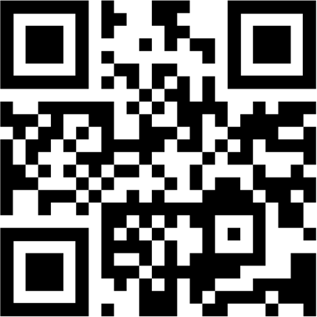

Intelligente Stromzähler

Was ist ein intelligenter Stromzähler?
Ein intelligenter Stromzähler ist ein digitales Gerät, das Ihren herkömmlichen Stromzähler ersetzt, Echtzeitdaten zum Energieverbrauch liefert und geschätzte Rechnungen überflüssig macht.
Was sind die Vorteile eines intelligenten Stromzählers?
Intelligente Stromzähler ermöglichen eine genaue Abrechnung, helfen bei der Identifizierung energieintensiver Geräte, ermöglichen die Teilnahme an zeitabhängigen Tarifen und Lastmanagementprogrammen und fördern energiesparendes Verhalten.
Wie kann ich einen intelligenten Stromzähler installieren lassen?
Wenden Sie sich an Ihren Energieversorger, um sich über Verfügbarkeit und Installationsmöglichkeiten zu erkundigen.
Sind meine Daten mit einem intelligenten Stromzähler sicher?
Ja, Smart Meter unterliegen strengen Datenschutzbestimmungen wie der DSGVO, und Sie haben die Kontrolle über Ihre Datenzugriffs- und Datenschutzeinstellungen.
Wie sendet mein intelligenter Stromzähler Daten an meinen Energieversorger?
Die Häufigkeit der Datenübertragung hängt von Ihrem Energieversorger und dem Typ des installierten Smart Meters ab. Einige Zähler senden Daten stündlich, andere täglich oder sogar noch seltener. In der Regel können Sie die Häufigkeit der Datenübertragung über die Einstellungen Ihres Smart Meters oder durch Kontaktaufnahme mit Ihrem Energieversorger anpassen.
Kann ich auch mit einem Smart Meter den Energieversorger wechseln?
Ja, Sie können auch dann den Energieversorger wechseln, wenn Sie einen intelligenten Zähler installiert haben. Der intelligente Zähler ist mit den meisten Energieversorgern kompatibel, und die von ihm gesammelten Daten können problemlos an Ihren neuen Versorger übertragen werden.

- Energieeffizienz

Was ist Energieeffizienz?
Energieeffizienz bedeutet, weniger Energie für die gleichen Aufgaben zu verbrauchen, was zu Kosteneinsparungen und einer geringeren Umweltbelastung führt.
Wie kann ich die Energieeffizienz meines Hauses verbessern?
Führen Sie eine Energiebilanz durch, rüsten Sie auf energieeffiziente Geräte um, verbessern Sie die Isolierung und Luftabdichtung, wechseln Sie zu LED-Beleuchtung und setzen Sie intelligente Thermostate ein.
Gibt es finanzielle Anreize für energieeffiziente Modernisierungen?
Ja, informieren Sie sich über verfügbare Rabatte, Steuergutschriften oder Finanzierungsmöglichkeiten, um die Kosten auszugleichen.
Welche einfachen Energiesparmaßnahmen kann ich zu Hause umsetzen?
Einige einfache Möglichkeiten, zu Hause Energie zu sparen, sind das Ausschalten des Lichts beim Verlassen eines Raumes, das Herausziehen des Steckers von Elektrogeräten, wenn diese nicht benutzt werden, die Verwendung energieeffizienter Geräte, das Waschen von Kleidung in kaltem Wasser, kürzeres Duschen, die Nutzung von natürlichem Licht, wann immer dies möglich ist, sowie das Abdichten von Luftlecks und die Verbesserung der Isolierung.
Wie kann ich feststellen, ob meine Geräte energieeffizient sind?
Achten Sie auf das Energieeffizienzlabel auf Ihren Geräten. Dieses Label enthält Informationen über die Energieeffizienzklasse des Geräts, sodass Sie verschiedene Modelle vergleichen und die effizienteste Option auswählen können.


Intelligente Haushaltsgeräte

Was sind intelligente Haushaltsgeräte?
Intelligente Haushaltsgeräte sind vernetzte Geräte, die ferngesteuert werden können, den Energieverbrauch optimieren und an Nachfragesteuerungn teilnehmen.
Was sind Beispiele für intelligente Haushaltsgeräte?
Intelligente Thermostate, Kühlschränke, Beleuchtung, Waschmaschinen, Trockner und Geschirrspüler.
Was sind die Vorteile von intelligenten Haushaltsgeräten?
Intelligente Haushaltsgeräte bieten Energieoptimierung, Fernsteuerung, Komfort, Teilnahme an Lastmanagementprogrammen und Wartungsdiagnosen.
Brauche ich ein Smart-Home-System, um intelligente Geräte zu nutzen?
Nein, Sie benötigen nicht unbedingt ein komplettes Smart-Home-System, um Smart-Geräte zu nutzen. Die meisten Smart-Geräte können unabhängig voneinander über ihre speziellen Apps oder Sprachbefehle gesteuert werden. Die Integration in ein Smart-Home-System kann jedoch zusätzliche Vorteile bieten, wie z. B. eine zentrale Steuerung und Automatisierung.
Sind Smart-Geräte teurer in der Reparatur?
Die Reparaturkosten für Smart-Geräte können je nach Problem und Gerätemodell variieren. In einigen Fällen können Reparaturen aufgrund der zusätzlichen Technologie und Komplexität teurer sein.
Smart-Geräte werden jedoch oft mit erweiterten Garantien oder Serviceplänen angeboten, die diese Kosten mindern können.




- Erneuerbare Energiequellen

Was sind erneuerbare Energiequellen?
Erneuerbare Energiequellen werden auf natürliche Weise wieder aufgefüllt, beispielsweise Sonnenlicht, Wind, Wasser, Erdwärme und Biomasse.
Wie kann ich erneuerbare Energien in meinem Haushalt nutzen?
Installieren Sie Sonnenkollektoren, informieren Sie sich über gemeinschaftliche Solarprojekte, wählen Sie einen Ökostromanbieter und investieren Sie in energieeffiziente Geräte.
Gibt es finanzielle Anreize für die Installation von Anlagen zur Nutzung erneuerbarer Energien?
Ja, informieren Sie sich über staatliche Förderungen, Steuergutschriften oder Rabatte, um die Kosten auszugleichen.
Woher weiß ich, ob mein Haus für Solarmodule geeignet ist?
Mehrere Faktoren bestimmen, ob Ihr Haus für Solarmodule geeignet ist, darunter die Sonneneinstrahlung auf Ihr Dach, die Ausrichtung und Neigung Ihres Daches, die Größe und der Zustand Ihres Daches sowie eventuelle lokale Verschattungen durch Bäume oder Gebäude. Ein qualifizierter Solarinstallateur kann Ihr Haus begutachten und eine detaillierte Analyse seines Solarpotenzials erstellen.
Welche Wartungsanforderungen gelten für Solarmodule?
Solarpanels erfordern in der Regel nur minimale Wartung. Es ist jedoch wichtig, sie sauber zu halten, um eine optimale Leistung zu gewährleisten, und sie regelmäßig von einem Fachmann überprüfen zu lassen, um mögliche Probleme zu erkennen und zu beheben.


5. Smart Grid

Was ist das Smart Grid?
Das Smart Grid ist ein modernisiertes Stromnetz, das digitale Technologien nutzt, um Effizienz, Zuverlässigkeit und Nachhaltigkeit zu verbessern.
Wie profitiere ich als Hausbesitzer vom Smart Grid?
Das Smart Grid ermöglicht eine Energieüberwachung in Echtzeit, Nachfragesteuerung, die Integration erneuerbarer Energiequellen und ein verbessertes Ausfallmanagement.
Wie kann ich am Smart Grid teilnehmen?
Wenden Sie sich an Ihren Energieversorger, um mehr über Smart-Grid-Initiativen in Ihrer Region zu erfahren und Optionen für intelligente Zähler, zeitabhängige Tarife und Lastmanagementprogramme zu erkunden.
Woher weiß ich, ob es in meiner Region ein Smart Grid gibt?
Sie können sich bei Ihrem lokalen Versorgungsunternehmen oder Energieversorger erkundigen, ob in Ihrer Region Smart-Grid-Technologien implementiert wurden. Dort erhalten Sie auch Informationen zu verfügbaren Smart-Grid-Programmen oder -Initiativen, an denen Sie teilnehmen können.
Wird das Smart Grid meine Energiekosten erhöhen?
Das Smart Grid selbst erhöht Ihre Energiekosten nicht direkt. Tatsächlich kann es Ihnen helfen, Geld zu sparen, indem es eine effizientere Energienutzung und die Teilnahme an Nachfragesteuerungn ermöglicht. Die Kosten für die Modernisierung der Netzinfrastruktur können sich jedoch im Laufe der Zeit in den Strompreisen niederschlagen.

6. Energiesicherheit

Was ist Energiesicherheit?
Energiesicherheit bedeutet, Zugang zu einer konstanten und erschwinglichen Stromversorgung zu haben.
Wie kann ich die Energiesicherheit meines Hauses verbessern?
Verbessern Sie die Energieeffizienz, ziehen Sie die Erzeugung und Speicherung erneuerbarer Energien in Betracht, nehmen Sie an Nachfragesteuerungn teil und entwickeln Sie einen Notfallplan.
Welche alternativen Heiz- und Kochmöglichkeiten gibt es bei einem Stromausfall?
Zu den alternativen Heiz- und Kochmöglichkeiten gehören Holzöfen oder Kamine, tragbare Propangasheizgeräte, Campingkocher und Holzkohlegrills. Es ist wichtig, diese Möglichkeiten sicher zu nutzen und alle Anweisungen des Herstellers zu befolgen.
Wie kann ich mich über Trends und politische Entwicklungen auf dem Energiemarkt auf dem Laufenden halten?
Sie können sich über Trends und politische Entwicklungen auf dem Energiemarkt auf dem Laufenden halten, indem Sie relevante Nachrichtenquellen und Fachpublikationen verfolgen, Newsletter oder Benachrichtigungen Ihres Energieversorgers oder von Behörden abonnieren und an lokalen Gemeindeversammlungen oder Workshops zu energiebezogenen Themen teilnehmen.

7. Energiespeicherung

Was ist Energiespeicherung?
Energiespeichertechnologien wie Batterien speichern überschüssige Energie für die spätere Nutzung bei hohem Bedarf, Stromausfällen oder hohen Strompreisen.
Was sind die Vorteile der Energiespeicherung?
Die Energiespeicherung maximiert die Nutzung erneuerbarer Energien, ermöglicht Kosteneinsparungen durch zeitabhängige Tarife, bietet Notstromversorgung, unterstützt die Netzstabilität und reduziert den CO2-Fußabdruck.
Was sollte ich bei der Auswahl einer Energiespeicherlösung beachten?
Berücksichtigen Sie die Batterietechnologie, die Systemgröße, die Kosten, finanzielle Anreize, die Integration und die Wartung.
Wie lange kann eine Batterie in der Regel Energie speichern?
Die Dauer, für die eine Batterie Energie speichern kann, hängt von ihrer Kapazität und der verbrauchten Energiemenge ab. Die meisten Heimspeichersysteme können je nach Ihrem Energiebedarf und der Größe der Batterie mehrere Stunden oder sogar Tage lang Notstrom liefern.
Kann ich ein Batteriesystem selbst installieren?
Die Installation eines Batteriesystems erfordert in der Regel eine professionelle Installation aufgrund der erforderlichen elektrischen Anschlüsse und Sicherheitsaspekte. Es wird empfohlen, mit einem qualifizierten Elektriker oder Solarinstallateur zusammenzuarbeiten, um eine ordnungsgemäße Installation und die Einhaltung der örtlichen Vorschriften zu gewährleisten.

8. Lastmanagement

Was ist Lastmanagement?
Nachfragesteuerung bieten Ihnen Anreize, Ihren Stromverbrauch in Spitzenlastzeiten zu reduzieren, wodurch Sie zur Stabilität des Stromnetzes beitragen und Prämien verdienen können.
Wie kann ich an Nachfragesteuerung teilnehmen?
Melden Sie sich für ein Programm Ihres Energieversorgers oder eines Drittanbieters an, lassen Sie sich bei Spitzenlastzeiten benachrichtigen und passen Sie Ihren Energieverbrauch entsprechend an.
Wird die Teilnahme an Demand-Response-Programmen mein tägliches Leben beeinträchtigen?
Die Auswirkungen auf Ihren Alltag hängen vom jeweiligen Programm und den Anpassungen ab, die Sie während DR-Ereignissen vornehmen müssen. Einige Programme bieten mehr Flexibilität als andere, sodass Sie selbst entscheiden können, wann und wie Sie Ihren Energieverbrauch reduzieren möchten.
Woher weiß ich, ob ein Demand-Response-Programm seriös ist?
Um sicherzustellen, dass ein Demand-Response-Programm seriös ist, überprüfen Sie, ob es von Ihrem Energieversorger oder einem renommierten Drittanbieter angeboten wird. Informieren Sie sich gründlich über das Programm, lesen Sie Bewertungen und machen Sie sich mit den Teilnahmebedingungen vertraut, bevor Sie sich anmelden.

9. Energieaudits

Was ist ein Energieaudit?
Ein Energieaudit ist eine professionelle Bewertung der Energieeffizienz Ihres Hauses, um Verbesserungspotenziale zu ermitteln.
Was sind die Vorteile eines Energieaudits?
Energieaudits helfen dabei, Energiesparpotenziale zu identifizieren, Modernisierungsmaßnahmen zu priorisieren, Energiekosten zu senken, den Komfort zu verbessern, den Wert Ihres Hauses zu steigern und die Umwelt zu schonen.
Wie kann ich ein Energieaudit erhalten?
Vereinbaren Sie einen Termin für ein professionelles Audit oder führen Sie mit Online-Tools ein grundlegendes DIY-Audit durch.
Wie viel kostet eine professionelle Energieprüfung?
Die Kosten für eine professionelle Energieprüfung können je nach Größe Ihres Hauses, Komplexität der Prüfung und Region, in der Sie leben, variieren. Einige Versorgungsunternehmen oder staatliche Programme bieten möglicherweise kostenlose oder vergünstigte Energieprüfungen an.
Kann ich die empfohlenen Energieeffizienzverbesserungen selbst vornehmen?
Einige Energieeffizienzverbesserungen, wie das Abdichten von Luftlecks oder das Auswechseln von Glühbirnen, können als Heimwerkerprojekte durchgeführt werden. Komplexere Modernisierungen, wie die Installation von Dämmungen oder die Aufrüstung von HLK-Anlagen, erfordern jedoch in der Regel professionelle Hilfe.

10. Prosumer

Was ist ein Prosumer?
Ein Prosumer ist jemand, der Energie sowohl verbraucht als auch produziert, in der Regel mithilfe von Technologien für erneuerbare Energien.
Was sind die Vorteile, ein Prosumer zu werden?
Prosumer können ihre Energiekosten senken, ihre Ersparnisse erhöhen, Energieunabhängigkeit erreichen, zur ökologischen Nachhaltigkeit beitragen und möglicherweise den Wert ihrer Immobilie steigern.
Was sollte ich beachten, bevor ich Prosumer werde?
Berücksichtigen Sie die Anfangsinvestition, das technische Fachwissen, den Netzanschluss, das Energiemanagement und das Engagement in der Gemeinschaft.
Kann ich Prosumer werden, wenn ich in einer Wohnung oder einem Mietobjekt wohne?
In einer Wohnung oder einem Mietobjekt Prosumer zu werden, kann schwieriger sein, ist aber nicht unmöglich. Möglicherweise müssen Sie Optionen wie gemeinschaftliche Solarprogramme oder auf dem Balkon montierte Solarmodule in Betracht ziehen. Es ist wichtig, mit Ihrem Vermieter oder Hausverwalter zu sprechen, um etwaige Einschränkungen oder Anforderungen zu klären.
Wie finde ich einen qualifizierten Installateur für erneuerbare Energiesysteme?
Sie können qualifizierte Installateure finden, indem Sie Freunde, Familienmitglieder oder Nachbarn, die bereits Anlagen für erneuerbare Energien installiert haben, um Empfehlungen bitten, Online-Verzeichnisse oder Bewertungsseiten für lokale Installateure durchsuchen oder sich an Ihren lokalen Energieversorger oder Organisationen für erneuerbare Energien wenden, um Empfehlungen zu erhalten.

Denken Sie daran

„Jeder Schritt, den Sie in Richtung Energieeffizienz und nachhaltige Praktiken unternehmen, trägt zu einer besseren Zukunft bei. Wenden Sie sich an Ihren Energieversorger oder einen lokalen Energieexperten, um persönliche Beratung und Unterstützung auf Ihrem Weg zu einem mündigen Energieverbraucher zu erhalten!“

Informations- und Engagement-Paket
Diese Informationen sind Teil eines umfassenden Informations- und Engagement-Pakets, das darauf abzielt, alle Menschen bei der digitalen Energiewende zu unterstützen. Es enthält praktische Anleitungen und Ressourcen, die Ihnen helfen, wichtige Konzepte zu verstehen, fundierte Entscheidungen zu treffen und sich aktiv an der Gestaltung einer nachhaltigeren Energiezukunft zu beteiligen.

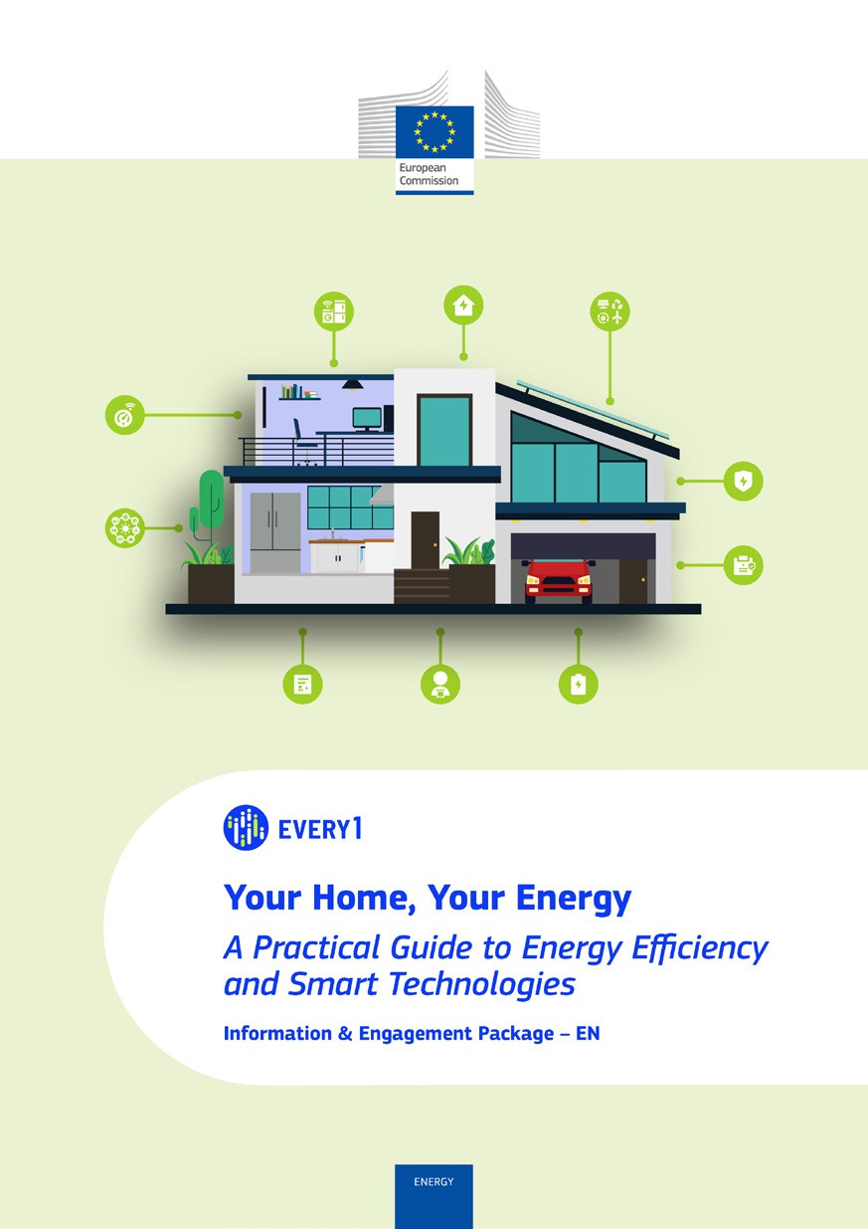
Praktischer Leitfaden

Poster
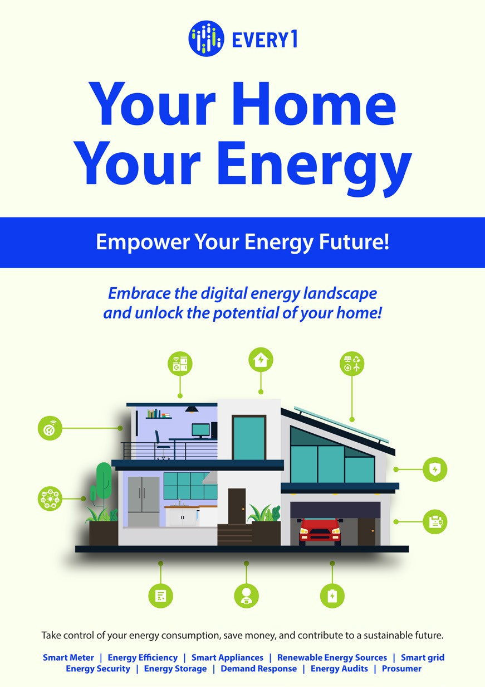

Ihr Zuhause, Ihre Energie
Häufig gestellte Fragen

Informations- und Engagementpaket – DE

Dieses Material wurde zwischen Januar und Februar 2025 zur Überprüfung vorgelegt.

Wir würden uns über Ihr Feedback freuen.
Ihre Erkenntnisse und Empfehlungen sind für uns bei der Erstellung dieses Lernmaterials sehr wertvoll.
